Lébényi Óvoda – Bölcsőde

Beszámoló
2019

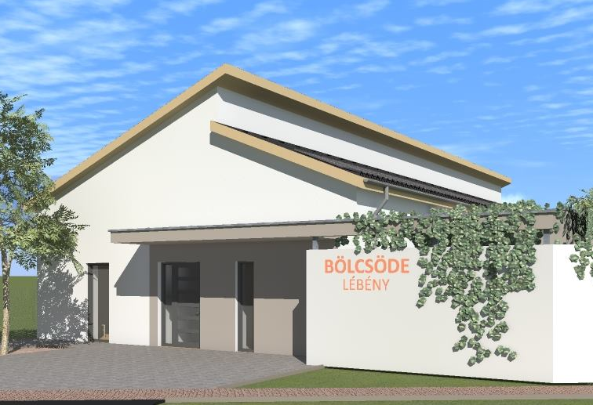

Intézményi adatok

Az intézmény

Hivatalos neve: Lébényi Óvoda – Bölcsőde
Székhelye: 9155 Lébény, Fő út 86.
Fenntartó: Lébény Város Önkormányzata
9155 Lébény, Fő út 47.
Intézményvezető: Kovátsné Uray Tímea
Elérhetősége: 0620/9586710
0620/9589070
Bölcsődevezető: Fülöp Renáta
Elérhetősége: 0620/2310269

A bölcsődénk rövid bemutatása

A sikeres pályázatnak köszönhetően lehetőség nyílt egy többcélú, közös igazgatású, de szakmailag különálló bölcsőde építésére Lébény Városában.
Az újonnan 2018-ban épült bölcsőde a város központi helyén, az óvoda közvetlen közelében, azonos telephelyen helyezkedik el, amely 2019. február 1-jével a működési engedélyt megadva nyitotta meg kapuit.
Bölcsődénk egy gondozási egységgel, két csoportszobával, gazdag új játékkészlettel és felszerelt udvarral fogadja a kisgyermekeket.
A bölcsőde működését február 1-jével egy csoporttal indítottuk, majd február 15-vel indult el a második csoport is.
Férőhely számunk 24 fő, ebből június 14-vel, jelenleg 20 fő bölcsődés korú kisgyermek jár az intézményünkbe.
Személyi feltételeink a következőképpen alakultak ebben az évben a bölcsőde nyitásától:
A működési feltételek legfontosabb eleme, mely mind mennyiségi, mind minőségi szempontból alapvetően meghatározza a szakmai program végrehajtásának minőségét.
Bölcsődénkben a gondozó-nevelő munkát a kisgyermeknevelők végzik, jelenléte a nevelés-gondozás egész időtartamában fontos feltétele a bölcsődei nevelés-gondozásnak. A kisgyermeknevelő modellt, mintát jelent a gyermekek számára.
A bölcsőde teljes nyitva tartása alatt, mely reggel 6 órától, délután 16.30 óráig biztosított, kisgyermeknevelő foglalkozik, és látja el a gyermekeket.
Engedélyezett dolgozói létszámunk összesen: 6 fő
Ebből:
- 4 fő kisgyermeknevelő végzi a gondozó-nevelő munkát, akik közül 1 fő vezetői feladatokat is ellát.

Kisgyermeknevelők:
- Gruidlné Ferenczi Katalin
- Stinner Krisztina
- Horváthné Eőrí Tímea
- Fülöp Renáta /bölcsődevezető-kisgyermeknevelő/

- 1 fő bölcsődei dajka, napi nyolc órában látja el teendőit, aki munkájával hozzájárul a szakmai munka eredményességéhez.
Bölcsődei dajka:
- Kókainé Hatos Judit

- 1 fő konyhai kisegítő, aki napi 4 órában látja el a tálaló konyhai teendőket.
Konyhai kisegítő:
- Tóth Gabriella

A bölcsőde munkáját segítő további szakemberek:
- 1 fő bölcsődeorvos aki (megbízással/ bölcsődei csoportonként havi 4 órában) látja el tevékenységét.
- 1 fő gyógypedagógus, aki szintén (megbízással/ havi 4 órában és szükség szerint) segíti a bölcsődébe kerülő SNI gyermekek gondozása-nevelése közben felmerülő problémák kezelését.
- A javítási és egyéb karbantartási (játszóudvar-fűnyírás) munkálatokat az Önkormányzat által biztosított technikai személyzet végzi.

Bölcsődei dolgozók munkarendje

A bölcsődében folyó munka, változó munkarendben zajlik.

MUNKAREND
Lébényi Óvoda - Bölcsőde
HETENTE | HÉTFŐ | KEDD | SZERDA | CSÜTÖRTÖK | PÉNTEK
KISGYERMEKNEVELŐ | 6.00-14.00 | 6.00-14.00 | 6.00-14.00 | 6.00-14.00 | 6.00-14.00
KISGYERMEKNEVELŐ | 7.00-15.00 | 7.00-15.00 | 7.00-15.00 | 7.00-15.00 | 7.00-15.00
KISGYERMEKNEVELŐ | 8.00-16.00 | 8.00-16.00 | 8.00-16.00 | 8.00-16.00 | 8.00-16.00
KISGYERMEKNEVELŐ | 8.30-16.30 | 8.30-16.30 | 8.30-16.30 | 8.30-16.30 | 8.30-16.30
BÖLCSŐDEI DAJKA | 6.00-14.00 | 6.00-14.00 | 6.00-14.00 | 6.00-14.00 | 6.00-14.00
BÖLCSŐDEI DAJKA | 8.30-16.30 | 8.30-16.30 | 8.30-16.30 | 8.30-16.30 | 8.30.16.30
KONYHAI KISEGÍTŐ MUNKATÁRS | 7.30-11.30 | 7.30-11.30 | 7.30-11.30 | 7.30-11.30 | 7.30-11.30
KONYHAI KISEGÍTŐ MUNKATÁRS | 12.30-16.30 | 12.30-16.30 | 12.30-16.30 | 12.30-16.30 | 12.30-16.30

Heti váltásban dolgozunk

Kisgyermeknevelői Munkarend
Lébényi Óvoda - Bölcsőde
 | 1. Hét | 2. Hét | 3. Hét | 4. Hét
I. Szoba 1. Kisgyermeknevelő | 6.00-14.00 | 8.30-16.30 | 7.00-15.00 | 8.00-16.00
II. Szoba 1. Kisgyermeknevelő | 7.00-15.00 | 8.00-16.00 | 6.00-14.00 | 8.30-16.30
I. Szoba 2. Kisgyermeknevelő | 8.00-16.00 | 6.00-14.00 | 8.30-16.30 | 6.00-14.00
II. Szoba 2. Kisgyermeknevelő | 8.30-16.30 | 6.00-14.00 | 8.00-16.00 | 6.00-14.00
BÖLCSŐDEI DAJKA | 6.00-14.00 | 8.30-16.30. | 6.00-14.00 | 8.30-16.30
KONYHAI KISEGÍTŐ MUNKATÁRS | 12.30-16.30 | 7.30-11.30 | 12.30-16.30 | 7.30-11.30
5. Műszak | 7.30-15.30 | Egy kisgyermeknevelő távollétekor az 5. műszak lép
5. Műszak | 7.30-15.30 | érvénybe, kizárólagos 8 órás munkarenddel

A szakmai programunk kiemelt része a kisgyermekkori zenei nevelés, mely során a bölcsődénkbe járó kisgyermekek dalok, énekek, zene iránti szeretetét, érdeklődését, szeretnénk fejleszteni. A zene szeretete kihat a gyermek egész fejlődésére, fogékonnyá teszi a szép befogadására, formálja ízlésüket, és segít abban, hogy kulturáltabb emberekké váljanak. Ezért a nevelő-gondozó munkánk során a zene csodálatos világával ismertetjük meg a gyermekeket, koruknak megfelelő szinten.
Továbbá fontosnak tartjuk a családok támogatását, melynél különböző módszereket és lehetőségeket biztosítunk, és alkalmazunk.
A család és a bölcsőde kapcsolata:
A családok támogatása a családban hatékonyan működő erőforrások felkutatására és ezen erőforrások eredményes működtetésére irányul, mely hozzájárul a család szocializációs funkciójának minél szélesebb körű kibontakozásához.
Ez a megközelítés szem előtt tartja a családi nevelés elsődlegességét, a bölcsődei ellátás családi nevelésre való épülését.
A szülő a kisgyermeknevelőn keresztül ismeri meg a bölcsőde nevelési-gondozási szokásait annak érdekében, hogy segíteni tudjon gyermekének az új személyekhez és az új környezethez való alkalmazkodásban. A kisgyermeknevelő pedig a szülő révén is megismeri a gyermek egyéni szokásait, hogy azt a nevelés-gondozás során figyelembe vehesse.
A kapcsolattartás, a tájékoztatás, kölcsönös, őszinte, nyílt, etikus, és a személyiségi jogokat tiszteletben tartó, de ne bizalmaskodó legyen.
Alapvető fontosságú a korrekt, lényegre törő, folyamatos tájékoztatás a gyermek fejlődéséről, viselkedéséről, egészségéről.
Az együtt működés formái változatosak, mindegyik más-más szerepet tölt be, ezért párhuzamosan minél több formáját alkalmazzuk.
Kapcsolattartási formáink melyet rendszeresen tartunk:
- Családlátogatás
- Beszoktatás
- Napi kapcsolattarás
- Egyéni beszélgetés
- Szülő-csoportos megbeszélés

- Szülői értekezlet
- Szervezett programok
Ezáltal megteremtjük a lehetőségét annak, hogy bölcsődénk életéről, tevékenységéről minél többet megismerhessenek a szülők.
Idén szervezett program keretén belül, áprilisban tartottunk egy családi alkotó, kézműves délutánt, mely során a Húsvéti ünnepekre való ráhangolódás, készülődés lehetőségét teremtettük meg a gyermekek és szüleik számára, ezáltal egy élményt biztosítva a közös alkotás, együtt munkálkodás a szülő és gyermeke között.
Elmondhatom, hogy ebben az elmúlt néhány hónapban, amióta megnyitott bölcsődénk, és élet költözött falai közé, a gyermekeknek vidáman, örömteli élményekkel teltek napjaik, folyamatosan fejlődött személyiségük, nagyon jól érezték magukat, és jól is érzik a mai napig is.

Lébény, 2019. június 19.

Fülöp Renáta
Bölcsődevezető

